**«Развитие вестибулярно-моторных координаций**

**у детей дошкольного возраста»**

(выступление 22.11.2023 г., д/с № 182)

Интеллект и вестибулярная система - есть ли какая-то связь между этими понятиями? Вы все еще думаете, что связи нет? А теперь представьте себе, что с вами случилось следующее: вы внезапно перестали различать верх и низ, вертикальное и горизонтальное; вы пытаетесь читать, но буквы в книге разбегаются в разные стороны, как шустрые тараканы; вы не ощущаете, где кончается ваше тело, какой длины ваши руки и ноги, поэтому постоянно задеваете лю­дей и мебель; вас кто-то окликает, но вы крутите головой и не понимаете, с какой стороны прозвучал голос; вы смотрите на друга, но не можете понять, он стоит или идет к вам.

Нет, это не эпизоды из "Алисы в стране чудес", а обыч­ное состояние ребенка с врожденными дисфункциями ве­стибулярной системы. Почему он никогда не рассказывал вам об этом? Он не знает, что бывает по-другому. Среди детей с трудностями в обучении более 67% имеют скрытые вестибулярные дисфункции.

У детей вестибулярные дисфункции чаще бывают врожденными, но никто о них не догадывается. К счастью, мозг ребенка очень пластичен и многие дисфункции корректируются в процессе взаимодействия с окружающей средой. Но на это уходит время, поэтому вестибулярные нарушения у детей обычно вызывают задержку этапов двигательного развития: позже сел, пополз, пошел.

Для начала, надо понять, что такое вестибулярная система и зачем она нужна.

Неслучайно слово «вестибулярная» происходит от латинского vestibulum – «преддверие, вход». Вестибулярная система координирует вход практически всей сенсорной информации в мозг.

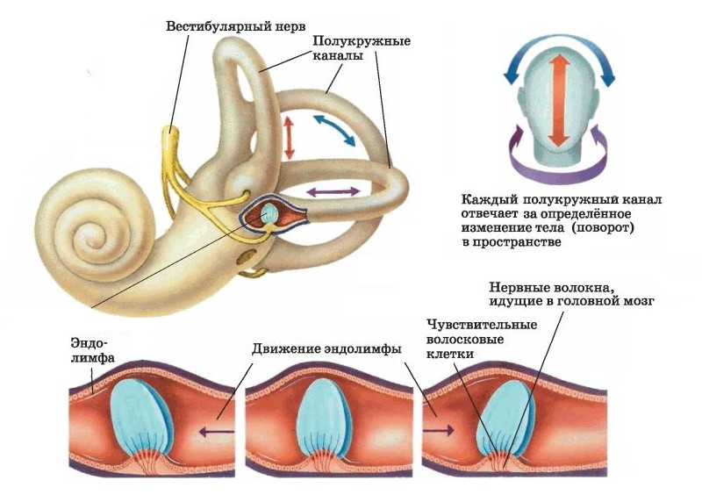**Вестибулярный аппарат** — орган, расположенный во внутреннем ухе и отвечающий за ориентирование в пространстве.

Развитие его начинается еще при внутриутробном развитии и продолжается до 18-20 лет. Его рецепторы реагируют на повороты головы и любое движение тела и передают информацию в мозг, именно это помогает человеку удерживать равновесие.

Вестибулярный аппарат состоит из преддверия и трех полукружных каналов, расположенных в трех взаимно перпендикулярных плоскостях: горизонтальной (движения тела вправо и влево), вертикальной (движения вверх и вниз) и переднезадней (поступательно-возвратные движения вперед и назад).

Кроме этого, здесь находятся *отолиты* — небольшие камушки, состоящие из солей кальция, которые перемещаются при смене положения тела и таким образом помогают человеку ощущать, где находятся низ и верх. Механизм возникновения вестибулярной реакции заключается в том, что вестибулярный аппарат реагирует на движение, происходящее с ускорением или замедлением, с изменением положения головы в этих трех плоскостях.

Основные функции вестибулярной системы:

* Активация мозга, внимание
* Гравитационная уверенность (проявляется в отсутствии страха при перемещениях из-за отклонения от вертикального положения или при отрыве ног от поверхности)
* Ориентировка в пространстве
* Регуляция мышечного тонуса
* Восприятие схемы тела
* Координация левой и правой сторон тела
* Планирование движений

Главная роль в этой сложной системе принадлежит мозжечку – отделу головного мозга, который начинает активно развиваться с 6 месячного возраста ребенка, до 6-7 лет - сензитивный период. Мозжечок отвечает за координацию движений, регуляцию равновесия и мышечного тонуса.

Поступающая от мозжечка информация запускает вестибулярные рефлексы, в которых участвуют мышцы спины, шеи, конечностей, обеспечивается и работа артикуляционного аппарата в процессе речи, глаз во время чтения, пальцев руки при письме и т.д.

В первые две недели внутриутробной жизни, когда многие женщины еще не знают о своей беременности, у зародыша начинается формирование головного мозга и мозжечка. Любое травмирующее воздействие на эмбрион в это время со стороны матери (никотин, алкоголь, токсины, нарушение обмена веществ, стрессы и т.д.) может привести к неблагоприятным последствиям.

Любое нарушение в развитии крупной и мелкой моторики должно настораживать родителей, так как мозжечок участвует не только в обеспечении движений, но и в реализации психической деятельности человека.

Если нарушения наблюдаются у детей до года, то они позже, чем другие дети, начинают держать голову, сидеть, ползать. Мышечный тонус у них повышен, либо понижен, ребенок плачет, когда его берут на руки, в 12 месяцев не ходит без поддержки, не жует пищу.

В дошкольном возрасте наблюдается ЗРР, ребенок беспокойный, неуклюжий, гиперактивный или заторможенный, спотыкается о предметы, плохо ощущает границы своего тела, с трудом осваивает новые навыки, путает лево и право, одевает одежду задом наперед, путает левый ботинок с правым, боится высоты и темноты.

Наша задача, как специалистов дошкольного учреждения помочь и максимально развить ребенка на том этапе, за который мы отвечаем. Если ребенок не компенсируется в дошкольном возрасте, то в младшем школьном возрасте ребенок трудно выражает свои мысли, наблюдается повышенная утомляемость, затруднение в длительном стоянии и сидении. У него возникают трудности с освоением навыков чтения и письма, трудности с распознаваем цифр и счетом, он не может списывать с доски, совершенно не ориентируется во времени, имеет проблемы в общении с другими детьми и с трудом запоминает учебный материал.

Из выше сказанного может показаться, что вестибулярный аппарат и мозжечок это одно и тоже. Но это не так! Давайте рассмотрим два принципиальных отличия:

1. Возраст: самый благоприятный период для воздействия и стимуляции, развития вестибулярной системы - с рождения и до 5 лет, в то время как о мозжечковой стимуляции можно говорить, начиная с 5-него возраста
2. Направленность движений: Вестибулярный аппарат отвечает за перемещение в пространстве (вверх-вниз, вперёд-назад, вправо-влево), а мозжечок - за удержание равновесия, относительно оси гравитации (отклонились в сторону - вернулись к центральной оси)

Эти два процесса проявляются по-разному, но всегда идут рука об руку. Каждый из процессов может взять на себя роль «компенсатора», если другой плохо отлажен.

В систему развития вестибулярно-моторных координаций входит: развитие крупной и мелкой моторики, координации движений, схемы тела, выразительности движений, чувства ритма; овладение способами невербальных (мимика, пантомимика) и вербальной коммуникации, сюжетно-ролевые игры, приемами мышечного расслабления и эмоционального раскрепощения; формирование умения дифференциации качества движений (быстрые–медленные, сильные–слабые, мягкие–жесткие и т.д.).

Для развития вестибулярно-моторных координаций целесообразно использовать свободное и быстрое перемещение тела в пространстве: по вертикали: прыжки на батуте, мягких матах и в воду, перемещения на пружинящих снарядах, на соскальзывание вниз по наклонным плоскостям (горка); по горизонтали: катание на роликах, велосипедах и самокатах; вращение вокруг своей продольной оси: лечебная центрифуга, вращающееся кресло, кольца, трапеция, диски; вращение вокруг своей поперечной оси: кувырок вперед на мате, кувырок вперед в воде или на перекладине с помощью инструктора; маятниковые возвратно-поступательные движения: качели, карусели, гамак; уменьшение чувства гравитации, или частичная невесомость: плавание, прыжки на батуте, фитнес-мячах и в воду, соскальзывание вниз по наклонным плоскостям.

У детей с функциональными нарушениями мозжечка головокружение отмечается не на первых занятиях и является признаком мозжечковой активации и, следовательно, началом процесса психического развития.

Если у ребенка появились вегетативные реакции на вращательные упражнения (бледность, повышенное потоотделение, головокружение, тошнота, страх, неудовольствие), нагрузки следует прекратить или уменьшить, хотя в дальнейшем их можно постепенно увеличивать от занятия к занятию.

Развивать вестибулярную систему у детей дошкольного возраста можно с помощью комплекса специальных и несложных логопедических и физических упражнений, которые нужно проводить регулярно.

Эти упражнения решают следующие задачи:

1. Развивать координацию движений.

2. Развивать пространственную ориентировку, чувство ритма.

3. Упражнять детей в статическом и динамическом равновесии.

4. Развивать речь

**Физические упражнения, рекомендуемые для развития вестибулярно-моторных координаций у дошкольников:**

* Прыжки на фитнес-мяче и на батуте, катание на качалке и качелях.
* Удержание равновесия на балансировочной подушке и балансировочной доске, вращение на диске в правую и левую сторону в положении стоя и сидя*.*
* Удержание равновесия при ходьбе по сенсорной тропе и по скамье*.*
* Удержание равновесия при ходьбе на ходулях*.*
* Прокатывание «бревнышком». Лечь на спину, вытянуть руки над головой. Переворачиваясь со спины на живот, прокатиться сначала в одну сторону, затем в обратную*.*
* Прокатывание «солдатиком». Лечь на спину, вытянуть руки вдоль тела. Переворачиваясь со спины на живот, прокатиться сначала в одну сторону, затем в обратную*.*
* Прокатывание «колобком». Лечь на спину, подтянуть колени к животу. Переворачиваясь со спины на колени, прокатиться сначала в одну сторону, затем в обратную*.*

В комплекс упражнений для развития вестибулярно-моторных координаций можно включить также статические упражнения: «Цапля», «Ласточка», «Дерево», «Наклон вперед, стоя на одной ноге», удержание равновесия на уменьшенной площади опоры, удержание равновесия после ходьбы на месте с закрытыми глазами и т.д.

Если вестибулярный аппарат работает без сбоев, движения ребенка плавные и скоординированные.

А если мы видим ребенка неуклюжего, раскоординированного, у которого наблюдаются «много лишних движений», то с большой вероятностью у него имеется интеллектуальные и речевые нарушения. Именно данные характеристики являются признаком того, что у ребенка имеются проблемы в работе вестибулярной системы и мозжечка.

На занятиях логопеда особое место в развитии речи ребенка занимает комплексный подход. Для всех детей с нарушением речи характерны нарушения моторной функции, выраженные в артикуляционных расстройствах, трудностях серийно-последовательных построений (слоговая структура слова, звуко-слоговой анализ и синтез, письмо, чтение) и темпо-ритмической организации речи.

Выполняя упражнения на балансировочной доске, ребенок одновременно проговаривает слова или словосочетания на заданный класс слоговой структуры, автоматизирует поставленный звук, определяет место звука в слове, придумывает на заданный звук слова, повторяет скороговорки и т. д.

Что можно использовать

* Различные балансиры
* Различные «дорожки»
* «кочки»
* Лого-батуты
* Фитболы
* Лабиринты и др.

Какие упражнения можно выполнить **на балансире:**

- артикуляционная гимнастика;

-дыхательная гимнастика;

-пальчиковая гимнастика;

- отрабатываем звуки, слоги, слова, предложения с тем звуком, который автоматизируем (в этом могут помочь сенсорные мешочки, кинезио мячи, цветная рейка, мишень обратной связи, мяч – маятник, телескопическая стойка с мишенями);

- проговариваем чистоговорки и скороговорки;

- отрабатываем различные грамматические категории и т.д.

- можно использовать пазлы, например, пройти по дорожке до доски, залезть на доску, выполнить упражнение, сойти и вернуться по массажной дорожке до необходимого места.

- выполнение несложных физических упражнений (наклоны головы, туловища, махи руками, приседания)

- использование дополнительного инвентаря (мешочки, мячики, кубики, ленточки и т.д)

**Практическая часть**

1. Знакомство (арт гим)
2. Билеты (слоговая структура, картинки)
3. Летим (сила голоса, дых. гим)
4. Считаем животных (дорожка цифры)
5. Кто что ест (балансир, мяч)
6. Физ. упр (панда-сбоку набок, лев-подтягивание, обезьяна – с кочки на кочку, кенгуру-большие прыжки)
7. Заблудились + лабиринт (печатать)
8. Катимся по коврикам в сад
9. Благодарим за занятия детей (что для вас было сложно?)

**Вывод:**

Развивать вестибулярно-моторные координации необходимо с раннего возраста не только у детей с различными нарушения, но и у нормативно развивающихся. И развитие это должно быть системным.

Выполнение предложенных рекомендаций будет способствовать своевременному и правильному развитию функций вестибулярного аппарата и сохранению здоровья ребенка в условиях современной жизни.

**Спасибо за внимание!**